**TextColor – не трогать**

**TextColor – ожидает создания**

**TextColor – под вопросом**

**Общая таска (General Task) (задача)** – блюпринт, который наследуется от **BP_TaskControllerBase**

**Главная таска (Main Task) (задача)** – компонент, который наследуется от **MainTaskBase**

**Дополнительная таска (Addition Task) (задача)** – компонент, который наследуется от **AdditionTaskBase**

**TaskManager** – главный класс, который управляет тасками. У каждой таски должен быть свой уникальный ID.

**Методы:**

**Category [Task]:**

**public:**

* **SetCurrentTask (int ID)** - устанавливает текущую таску активной по заданном ID, чтоб получить к ней доступ из любого места. Например, перезагрузить или отменить через UI.
* **UnsetCurrentTask** – очищает текущую таску. Делает null.
* **StartTask**- запускает текущую таску.
* **CancelTask** - отменяет текущую таску.
* **ReloadTask** - перезагружает текущую таску.
* **ReloadTaskFromCheckpoint** - перезагружает текущую таску из контрольной точки.
* **CompleteTask** - завершает текущую таску.
* **HideSpawnedTasks** – прячет триггеры всех тасок, которые заспавленные на сцене (если начали выбранную таску)
* **UnHideSpawnedTasks** – показывает триггеры всех тасок, которые заспавленные на сцене, но были скрытые (если отменили или завершили выбранную таску).
* **SetVisibleTaskControlButtons (bool isVisible)** – показывает или скрывает кнопки CancelTask, ReloadTask в паузе.
* **RemoveSpawnedTask (int ID)** – удаляет таску, которая созданная на сцене по заданном ID. (если завершили таску и она нам больше не нужна для повторного выполнения)

**Category [Task Popup]:**

**private:**

* **CreateAdditionTaskPopup** **–** создаёт виджет всплывающего окна, в котором показываются дополнительные задания. (Рис.1)
* **CreateGeneralTaskPopup** – описание главной таски (Рис.4).
* **CreateMainTaskPopup** - главная таска, которая находится на экране в процессе её выполнения. (Рис.2)
* **CreateCompletedTaskPopup** - создаёт виджет всплывающего окна, в котором показывается отчет о выполненной таске (название главы, название задания, количество выполненных дополнительных заданий и т.д.). (Рис.3)

**Category [General Task]:**

**public:**

* **SpawnGeneralMainTask** - создаёт таску, которая является сюжетом игры, с дополнительными мелкими тасками (если они присутствуют). Спавнить можно несколько тасок, за это отвечает параметр **TaskAmount**. Если в первый раз мы заспавнили 1 таску, то счетчик увеличивается на 1. А если второй раз мы заспавним 5 тасок, то спавн будет начинаться с индекса 1 и следующие 5 тасок. Соответственно количество заспавленных тасок уже будет 6. И т.д.
* **SpawnGeneralAdditionTask** - создаёт таску, которая не относится к сюжету игры, с дополнительными мелкими тасками (если они присутствуют).

**Переменные:**

**Category [Task]:**

**public:**

* **CurrentTask** - текущая активная таска.
* **SpawnedTaskGroup** - словарь созданных тасок (триггеров) расположенных на сцене(ключ-значение (ID-таска)).

**Category [Task Popup]:**

**public:**

* **Addi****tionalTasksPopup** – всплывающее окно с дополнительными тасками. (Рис.1)
* **DescriptionGeneralTaskPopup** – всплывающее окно (область на экране), с описанием общей таски. (Рис.4).
* **Main****TaskPopup** – всплывающее окно (область на экране), с главной таской. (Рис.2)
* **Completed****TaskPopup** – всплывающее окно с отчетом о выполненной общей таской. (Рис.3)

**Category [General Task]:**

**public:**

* **GeneralTaskGroup** - массив с общими тасками, которые будут создаваться в игре.
* **GeneralTaskCounter** - счетчик заспавленных общих тасок, увеличивается после создания таски. Линейный сюжет. Нужен для того чтоб понимать с какой по счету таски нужно начинать спавн. Т.е. если мы заспавнили 1 таску, то счетчик увеличивается на 1 и уже в следующий раз мы будем начинать спавнить таску с индекса 1.

**Event Dispatchers:**

* **OnSetVisibleTaskControlButtons** – срабатывает, когда изменяется видимость кнопок управления таской (Reload, Cancel).

**Core/Managers/TaskManager/Structure:**

* **MainTaskStructure** - используется в менеджере в массиве MainTaskGroup, который хранит в себе главные таски. Структура состоит из двух полей – главная таска и трансформ, где создастся эта таска.
* **SpawnItemStructure** – структура, которая описывает Item, который создаем на сцене.  
  (**Item** типа BP_Trigger_Base,  
  **Transform** этого объекта на сцене.)
* **TaskPopupData** –

**Core/Managers/TaskManager/TaskHierarchy** – иерархия тасок:

* **GeneralTasks** – общие таски, которые наследуются от **BP_TaskControllerBase**
* **TaskModules** – модули тасок, которые наследуются от компонента **TaskBase:**
  + **AdditionTasks** – модуль дополнительной таски, которая добавляется компонентом к общей таске, наследуются от **AdditionTaskBase**
  + **MainTasks** – модуль главной таски, которая добавляется компонентом к общей таске, наследуются от **MainTaskBase**

**Core/Managers/TaskManager/BaseLogic**

**BP_TaskController_Base**

Главный класс, от которого нужно наследоваться, когда создаётся новая таска, которая должна быть расположена на сцене. Если мы взаимодействовали с игровым объектом во время выполнения таски (та и в принципе с любым игровым объектом до сохранения), то лучше его спрятать (**Hide**), чтоб потом просто показать и все. Чтоб было меньше нагрузки на систему в создании и удалении объекта со сцены.  
Стиль именования: **BPTask_TaskName.**

**Методы:**

**Category [Initialize]:**

**private:**

* **ShowDescriptionTaskPopup** – установка и добавление в HUD описание главного задания (когда игрок заходит в триггер задания) (Рис.4).
* **HideDescriptionTaskPopup** – спрятать описание главной задачи с экрана (когда игрок выходит из триггера задания).

**Category [Main Task Module]:**

**public:**

* **StartMainTaskModule** – старт главной мини-таски, доступ по имени.
* **CompleteMainTaskModule** – успешное завершение главной мини-таски, доступ по имени.

**Category [Addition Task Module]:**

**public:**

* **StartAdditionTaskModule** – старт дополнительной мини-таски, доступ по имени.
* **CompleteAdditionTaskModule** – успешное завершение дополнительной мини-таски, доступ по имени

**Category [Default]:**

**private:**

* **ShowFinishedTaskPopup** – показать отчет о выполненной главной задаче. (Рис.3).
* **ReloadMainTasks** – перезапускает все главные таски.
* **ReloadAdditionTasks** – перезапускает все дополнительные таски.
* **CancelMainTasks** – отменяет все главные таски.
* **CancelAdditionTasks** – отменяет все дополнительные таски
* **ResetMainTaskValues** – очищает значения главной таски (имя таски, часть таски, картинка таски) (Рис.4)
* **DestroySpawnedActors** – удаляет заспавленные объекты типа **BaseActor**, при старте таски.

**public:**

* **InitMainTasks** - инициализирует все главные таски.
* **InitAdditionTasks** – инициализирует все дополнительные таски.
* **InitTask** – инициализация общей таски (спавн объектов, которые нужны для игры, инициализация данных сохранения, инициализация сохранения по умолчанию, сохранение данных для использования, кеширование переменной чтоб быстрее получать доступ и записывать данные для сохранения, и остальные весомые действия, которые желательно выполнять только 1 раз).
* **Preview** - метод в котором реализуем логику превью, перед запуском таски, например, при нажатии клавиши Е, может вызываться кат-сцена, диалог, или просто описание таски.
* **StartTask** – старт общей таски (создает нужные объекты и помещает их в **SpawnedActorsMap**)
* **CancelTask** – отмена общей таски (удаляет все созданные объекты в **SpawnedActorsMap** (которые были созданы при старте таски))
* **ReloadTask** – перезагрузка общей таски (показывает спрятанные объекты, которые уже были взаимодействованные (вместо того чтоб вообще удалить их (Destroy))
* **SaveTask** – сохранение текущего состояния таски (игровой результат).
* **RestoreTask** – восстановление состояния таски (игровой результат. Например если перезапустили игру)
* **CompleteTask** – успешное завершение общей таски (удаляет все созданные объекты в **SpawnedActorsMap** (которые были созданы при старте таски)), удаление текущего сохранения таски.
* **HideTask** – делает неактивной меш таски и отключает коллизию триггера
* **UnHideTask** – делает активной меш таски и включает коллизию триггера
* **Interact** – взаимодействие с общей таской при нажатии функциональной клавиши. Запускает Preview таски.
* **ShowAdditionTasksPopup** – добавляет в очередь и показывает popup с дополнительными задачами
* **RemoveInteractionText** – удаляет информацию о взаимодействии с объектом (например: «Нажмите Е чтобы взаимодействовать»).
* **SpawnActor** – создание игрового объекта типа **BP_BaseActor**, и добавление его в словарь **SpawnedActorsMap**.

**Макросы:**

* **IsAdditionTasksFullyCompleted** – проверяет все ли дополнительные задачи выполнены.
* **IsMainTasksFullyCompleted** – проверяет все ли главные задачи выполнены.

**Переменные:**

**Category [Base Components]:**

* **TaskManager** – ссылка на **TaskManager** из BP_MainGameMode
* **UIManager** – ссылка на **UIManager** из BP_MainGameMode

**Category [Base Default]:**

* **ID_Task** – ID таски (Нужно для добавления таски в словарь и для удаления таски (доступ по ID))
* **CompletedAdditionTasksAmount** – количество выполненных дополнительных задач
* **CompletedMainTasksAmount** – количество выполненных главных задач
* **MainTasks** – массив главных тасок
* **AdditionTasks** – массив дополнительных тасок
* **AdditionTasksGroup** – словарь дополнительных тасок (ключ-значение (имя-таска))
* **MainTasksGroup** – словарь главных тасок (ключ-значение (имя-таска))
* **bIsTaskActive** – Активная ли общая таска в данный момент.

**Category [Base Debug]:**

* **DebugText** – текст для дебага.

**Category [Main Task Title]:**

* **TitleI****mage** – картинка общей таски (1) (Рис.5)
* **TitleName** – имя общей таски (2) (Рис.5)
* **TitlePart** – часть главы истории к которой принадлежит общая таска (3) (Рис.5)

**Category [Default]:**

* **MainTaskTitle** – виджет название главной таски (Рис.2)
* **SpawnedActorsMap** – словарь, в котором, по имени, хранятся созданные объекты, когда началась таска. Нужно для того чтоб управлять ими во время игры (удобно удалять, скрывать или возобновлять во время игры, например в таких моментах как Cancel, Restart таски).

**Event Dispatchers:**

**Category [Default]:**

* **OnAdditionTasksCompleted** – событие, которое вызывается, когда все дополнительные таски выполненные. Можно подписаться в другом месте используя ссылку на общую таску.
* **OnTaskReloaded** – событие, которое вызывается, когда общая таска перезапущенная. Можно подписаться в другом месте используя ссылку на общую таску.

**Task_Base**

Главный класс-компонент, от которого наследуются два главных компонента:

1. **MainTaskBase –** главный класс-компонент основной таски. Чтоб создать основную таску, нужно наследоваться от этого компонента и реализовать логику таски.
2. **AdditionTaskBase –** главный класс-компонент дополнительной таски. Чтоб создать дополнительную таску, нужно наследоваться от этого компонента и реализовать логику таски.

от которых нужно наследоваться, чтоб создать новую мини-таску, которая должна быть добавленная компонентом к Актору-таски, который наследовался от **BP_TaskControllerBase.**

**Методы:**

**Category [Debug]:**

**public:**

* **DebugLog** – дебаг сообщений на экран

**Category [Default]:**

**public:**

* **InitTask** – инициализация таски
* **StartTask** – запуск таски
* **CancelTask** – отмена таски
* **CompleteTask** – успешное завершение таски
* **ReloadTask** – перезагрузка таски
* **SpawnActor** – создание игрового объекта типа **BP_BaseActor**, и добавление его в словарь **SpawnedActorsMap**, который находится в главноей таске, которая в свою очередь наследуется от **BP_TaskControllerBase** (чтоб все заспавленные объекты таски были в одном словаре).

**Переменные:**

**Category [Base Default]:**

* **Tas****kRaw** – виджет который хранит строку, в которую, после создания, записываем значение таски: (Рис.6)

1. картинка(невыполнено/выполнено)
2. описание таски

**Category [Base Task Values]:**

* **TaskName** – имя мини-таски, которое используется для того чтоб можно было найти эту мини-таску в словаре **AdditionTasksGroup/MainTasksGroup** и завершить через метод **CompleteAdditionTask/CompleteMainTask** из главной таски, которая наследуется от **BP_TaskControllerBase**
* **TaskDescription** – описание мини-таски, которое показывается в HUD)
* **TaskMainImage** – картинка, которая показывается слева от описания таски

**Category [Default]:**

* **MainGameMode** – ссылка на главный **GameMode**

**Event Dispatchers:**

**Category [Base Event]:**

* **OnTaskCompleted** – событие которое выполняется, когда модуль-таска (MainTask/AdditionTask), которая наследуется от этого блюпринта – выполненная.

Создавать общие таски, которые наследуются от **BP_TaskControllerBase** в **Tasks/** **MainTasks,** а модули (мини-таски):  
- главные таски в **Tasks/** **TaskModules/MainTasks,  
-** дополнительные таски в **Tasks/** **TaskModules/AdditionTasks.**

**Ma****inTaskTitle** – виджет который хранит описание начала таски (Рис.4)

При подходе к таске, нажимаем Е, запуск Preview, StartTask после превью.

**MainTask_Base**

Модуль, главная таска, которая является наследником блюпринта TaskBase. И которая добавляется компонентом к блюпринт-таске, которая наследуется от **BP_TaskControllerBase.**

Чтоб создать основную таску, нужно наследоваться от этого компонента и реализовать логику таски. Стиль именования: **TaskModule_TaskName_Main.**

**Методы:**

**Category [Default]:**

**public:**

**Переопределённые:**

* **StartTask**
* **CompleteTask**

**Event Dispatchers:**

**Category [Base Event]:**

* **OnMainTaskCompleted** – событие которое выполняется, когда модуль-таска (MainTask) выполненная. Например нужно для того чтоб посчитать сколько модуль-тасок (MainTask) было выполнено.

**AdditionTask_Base**

Модуль, дополнительная таска, которая является наследником блюпринта TaskBase. И которая добавляется компонентом к блюпринт-таске, которая наследуется от **BP_TaskControllerBase.**

Чтоб создать дополнительную таску, нужно наследоваться от этого компонента и реализовать логику таски. Стиль именования: **TaskModule_TaskName_Addition.**

**Методы:**

**Category [Default]:**

**public:**

**Переопределённые:**

* **StartTask**
* **CancelTask**
* **CompleteTask**

**Переменные:**

**Category [Base Task Values]:**

* **TaskFinishedImage** – картинка, которая показывается слева от описания таски, когда таска выполненная

**Event Dispatchers:**

**Category [Default]:**

* **OnAdditionTaskCompleted** – событие которое выполняется, когда модуль-таска (AdditionTask) выполненная. Например нужно для того чтоб посчитать сколько модуль-тасок (AdditionTask) было выполнено.

**Приложения**

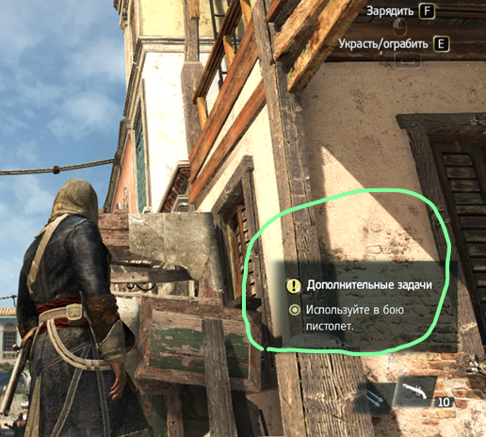

Рис.1. Дополнительные задачи (Назад)

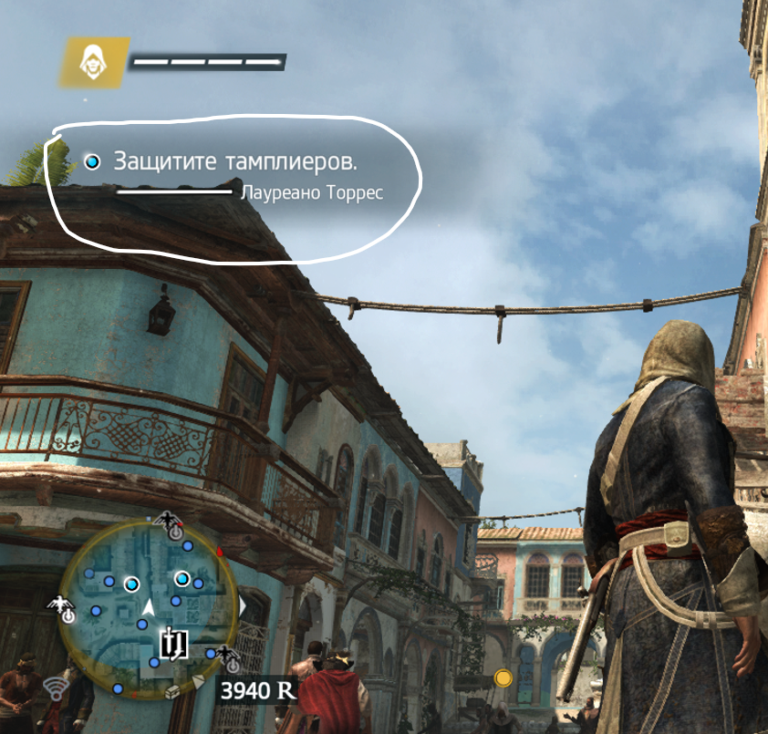

Рис.2. Главная задача (Назад)

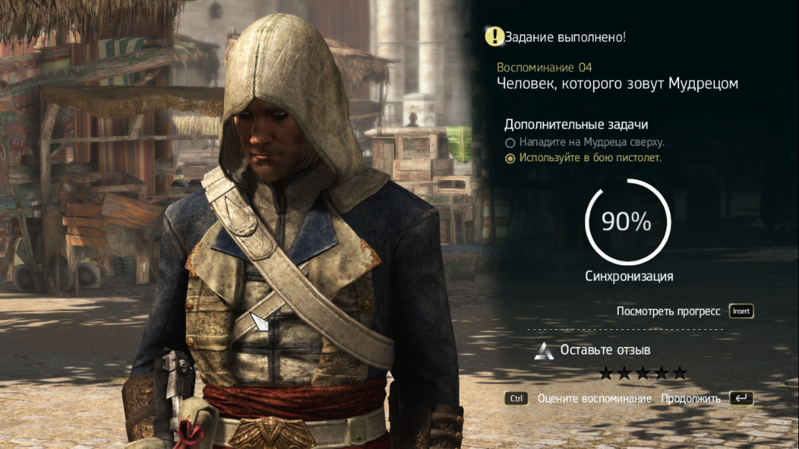

Рис.3. Popup выполненной задачи (Назад)

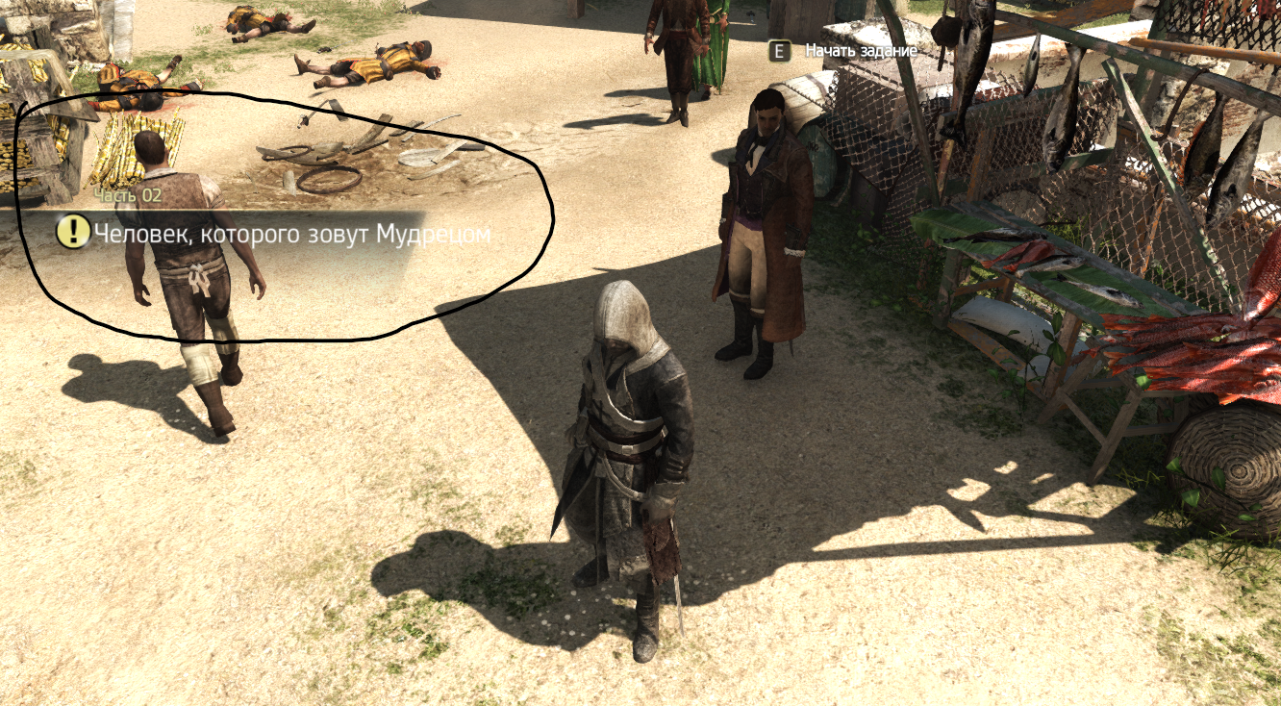

Рис.4. Информация о главной задаче, когда входим в триггер (Назад)

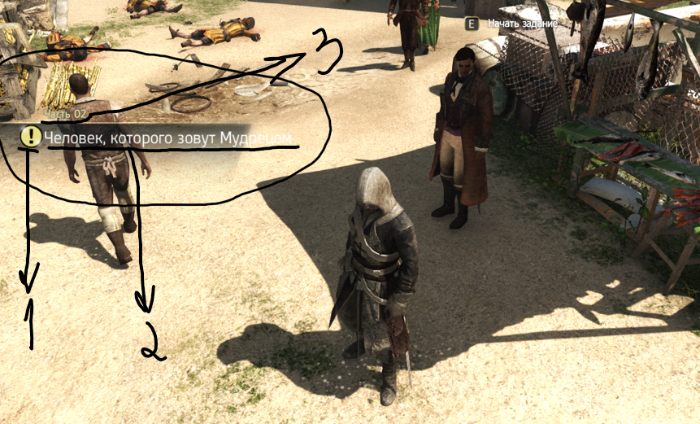

Рис.5. Название общей таски (Назад)

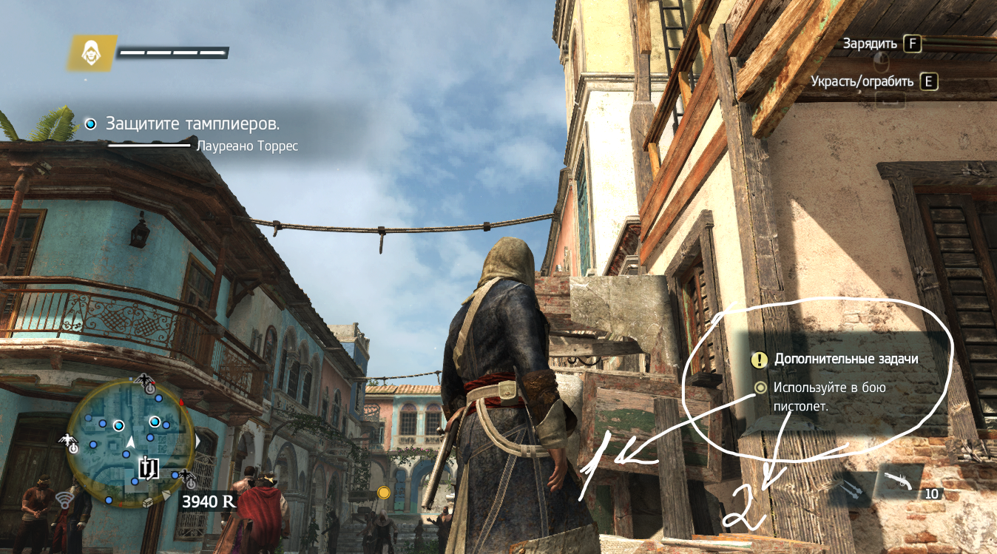

Рис.6. TaskRaw. Обзор строки задачи (Назад)